Содержание

Введение 3

Глава 1. Теоретические основы финансового посредничества 5

1.1 Понятие финансового посредничества 5

1.2. Банк как финансовый посредник 9

1.3 Виды деятельность и инструменты коммерческого банка как финансового посредника 14

Глава 2. Сберегательный банк России как финансовый посредник 17

2.1 Общая характеристика Сбербанка РФ 17

2.2 Характеристика основных видов посреднической деятельности Сбербанка России 20

2.3 Проблемы и перспективы банка в период кризиса 25

БИБЛИОГРАФИЧЕСКИЙ СПИСОК 31

Заключение 33

Приложения 35

# Введение

Представленная курсовая работа посвящена рассмотрению вопроса о финансовом посредничестве коммерческих банков на финансовом рынке.

На этом рынке происходит обмен деньгами, предоставление кредита и мобилизация капитала. Основную роль здесь играют коммерческие банки, направляющие потоки денежных средств от собственников к заемщикам. Товаром выступают собственно деньги и ценные бумаги.

Рыночная экономика требует постоянной мобилизации временно свободных денежных ресурсов и их перераспределения между хозяйственными субъектами. На практике это обеспечивается финансовыми посредниками.

Актуальность темы курсовой работы. В соответствии с законодательством РФ банк - это коммерческое учреждение, созданное для привлечения во вклады денежных средств от юридических и физических лиц и размещения этих средств от своего имени и за свой счёт на условиях возвратности, платности срочности, а также осуществления иных банковских операций. [1]

Таким образом, коммерческие банки осуществляют (должны осуществлять) комплексное обслуживание клиентов, что отличает их от специальных кредитных организаций небанковского типа, выполняющих ограниченный круг финансовых операций и услуг.

Коммерческие банки выступают, прежде всего, как специфические кредитные институты, которые, с одной стороны, привлекают временно свободные средства хозяйства; с другой - удовлетворяют за счет этих привлеченных средств разнообразные финансовые потребности предприятий, организаций и населения.

Объектом исследования является финансовое посредничество.

Предметом исследования являются посреднические операции, оказываемые банками.

Целью данной курсовой работы является исследование финансовых посредников на примере деятельности Сбербанка РФ, исследование деятельности коммерческих банков как финансовых посредников между предприятиями и организациями, а так же между государством и населением.

Для достижения поставленных целей в работе были поставлены и решены следующие задачи:

1. Изучить основные понятия финансового посредничества
2. Раскрыть роль и функции коммерческих банков как посредников в распределении финансовых ресурсов.
3. Рассмотреть структуру основных операций коммерческого банка.

Структурно курсовая работа состоит из введения, двух глав, заключения, списка использованной литературы и приложения.

Во введении обосновывается актуальность выбранной темы, определяется объект и предмет работы, формируются цели и задачи, а также определяются основные методы исследования.

В первой главе определяются: сущность финансового посредничества, роль банков в финансовом посредничестве и инструменты, с помощью которых они оперируют на рынке.

Во второй главе дается общая характеристика ОАО Сбербанк. Эта глава является практической, в ней рассматривается вопрос о посреднических операциях Сбербанка РФ и основные проблемы, которые затронули посредническую деятельность банка в период кризиса.

В заключении содержатся основные выводы по работе.

Список литературы включает в себя законодательные и нормативные документы, книги, статьи и материалы из ИНТЕРНЕТа.

В приложениях содержится информация о видах операций, осуществляемых Сбербанком, об имеющихся лицензиях, представлен полный процесс кредитного механизма как посреднической деятельности, организационная структура организации.

Для достижения поставленной цели в работе были использованы такие методы исследования, как анализ и синтез различных информационных источников, таких как нормативные документы, учебные пособия и статистические данные, изучение различной литературы, сбор и обобщение данных, анализ всевозможных таблиц и диаграмм.

Также в ходе работы были задействованы материалы с официальных сайтов Центрального банка России (www.cbr.ru) и Сбербанка (www.sbrf.ru).

Большое количество, как учебных пособий, так и периодических изданий касающихся финансового посредничества говорит о том, что данная тема вызывает к себе большой интерес экономистов. Особое внимание посредничеству уделяется в литературе по финансам следующими авторами: В.М. Родионова, Ю.Я. Вавилова, Л.И. Гончаренко, В.В. Ковалев, А. В. Канаев, Дж. Итуэлла, З. Боди, Р. Мертон и т.д.

# 

# Глава 1. Теоретические основы финансового посредничества

## 1.1 Понятие финансового посредничества

Процесс аккумулирования и размещения финансовых ресурсов, осуществляемый финансовой системой, непосредственно связан с функционированием финансовых рынков и деятельностью финансовых институтов, которые обеспечивают наиболее эффективное перемещение средств от собственников к заемщикам. Задача финансовых рынков состоит в организации торговли финансовыми активами и обязательствами между покупателями и продавцами финансовых ресурсов. А задача финансовых институтов заключается в том, чтобы максимально быстро и эффективно обеспечить переливание финансовых ресурсов от кредитора к заемщику.

Покупателями и продавцами на финансовых рынках выступают три группы экономических субъектов: домашние хозяйства; фирмы; государства. [10, с.60]

Каждый из указанных субъектов в конкретный период времени может находиться в состоянии сбалансированности своего бюджета, его дефицита или профицита. В последних двух случаях у экономических субъектов возникает либо потребность в заимствовании финансовых средств, либо возможность в размещении временно свободных средств на выгодных для себя условиях. Финансовые посредники, собственно, и предназначены для того, чтобы с их помощью наиболее эффективно были учтены и реализованы интересы потенциальных продавцов и покупателей. [10, с.68]

Взаимодействие между продавцами и покупателями может осуществляться непосредственно либо опосредованно. В первом случае удовлетворение взаимного интереса осуществляется с помощью прямого финансирования, во втором — финансированием через посредников, т. е. в виде опосредованного финансирования. [15, с.8]

Функционирование рынков прямых заимствований связано с рядом трудностей, которые обусловлены большим объемом продаж, что сужает круг возможных покупателей. Поэтому движение денежных средств от субъектов, имеющих профицит бюджетов, к субъектам с дефицитом бюджета зачастую носит опосредованный характер.

Опосредованное финансирование предполагает наличие финансовых посредников (финансовых институтов), которые аккумулируют свободные денежные средства разных экономических субъектов и предоставляют их от своего имени на определенных условиях другим субъектам, нуждающимся в этих средствах (см. приложение 1). Финансовые посредники приобретают у экономических субъектов, нуждающихся в денежных средствах, их прямые обязательства и преобразуют их в другие обязательства с иными характеристиками (сроки погашения, процентные платежи и т. д.), которые продают экономическим субъектам, имеющим свободные денежные средства.[5, с.55]

Важнейший вклад в формирование теории финансового посредничества внесли в середине ХХ в. работы известных американских экономистов Джона Г. Гёрли, Эдварда С. Шоу и Джеймса Тобина.[21, с.15-18] Они выдвинули важные научные положения, которые образовали теоретическую основу совре­менной теории финансового посредничества. Они сделали вывод, что экономическое развитие страны сопряжено со значительным увеличением выпуска финансовых инструментов, прежде всего долговых ценных бумаг. Эволюция финансовых рынков сопровождалась интенсивной «институционализацией сбережений и инвестиций» - возникновением многочисленных финансовых институтов (по­средников), в результате чего существенно расширилось разнообразие финансовых ин­струментов. Тем самым Гёрли и Шоу напрямую связали экономическое развитие с развитием финансовой системы и ростом активности финансовых посредников. Американские ученые указали на функциональное единство финансовых посредников, которое состоит в том, что при всем внешнем различии их деятельность подчинена единому принципу — выпуск собственных обязательств для заимствования кредитных фондов у сберегателей (вкладчиков) и передача полученных средств инвесто­рам (заемщикам) в обмен на их прямые обязательства. В ходе такого посреднического процесса при покупке и продаже инструментов происходит преобразование, или транс­формация, активов посредника (один вид инструментов), являющихся обязательства­ми инвестора, в активы сберегателя (другой вид инструментов), приобретенные им в обмен на кредитные фонды, передаваемые посреднику. [8, с.141] Тем самым сберегатели не прямо, а теперь уже косвенно, посредством приобретения инструментов посредника, участвуют во внешнем финансировании инвестора. Этот процесс получил название трансформации активов. [21, с.19]

Существенной функцией финансовых посредников, включая коммерческие банки, является одновремен­ное удовлетворение портфельных предпочтений кредиторов и заемщиков. На практике требования тех и других не совпадают относительно многих параметров кре­дитных сделок, типичной характеристикой деятельности посредников является приня­тие на себя обязательств, которые имеют меньший кредитный риск и более высокую лик­видность, а также предсказуемость стоимости, нежели его активы. Тем самым финансо­вые посредники способны осуществлять видовую трансформацию обязательств заемщиков и активов конечных кредиторов. Причины, влияющие на возможность осуществления подобной трансформации[17, с. 360-362]:

* наличие у посредников опыта кредитования и экономия издержек, свя­занных с его организацией;
* снижение риска в результате объединения активов и обяза­тельств в пулы;
* государственное гарантирование вкладов, надзор и регулирование де­ятельности финансовых посредников.

Также Тобин в своей книге «Финансовые посредники» определил их как предприятия, осуществляющие куплю-продажу финансовых активов. Банки, выступая финансовым посредником, стремятся установить долгосрочные отношения со своими клиентами. Здесь же Джеймс Тобин говорит о преимуществах банков. Например преимущества деноминации. Финансовый посредник может раздробить облигации и ссуды большого достоинства на более мелкие и удобные для владельцев мелких сбережений. Преимущества в объединении, уменьшении и аллокации рисков. Банк может специализироваться на оценке рисков, особенно специфических. Данные операции оказывались бы слишком дорогими или даже невозможными для отдельных владельцев сбережений. Также банки меняют сроки погашения. Таким образом устраняется несовпадение в сроках платежа для заемщиков и кредиторов. И самое главное преимущество банка как посредника это преобразование неликвидных активов в ликвидные пассивы. Совершенно ликвидный актив – актив, который может быть немедленно продан по полной приведенной стоимости. [17, с. 365]

В России рынки опосредованных заимствований относят к розничным рынкам. Основными финансовыми посредниками на этих рынках выступают: коммерческие банки, взаимосберегательные банки, кредитные союзы, страховые компании, негосударственные пенсионные фонды, инвестиционные фонды, финансовые компании.[5, с. 93]

Коммерческие банки, как правило, предлагают самый широкий спектр услуг по привлечению денежных средств от экономических субъектов, временно располагающих таковыми, а также по предоставлению различных займов, кредитов. В силу огромной значимости коммерческих банков в функционировании денежно-кредитной системы государства они являются объектом жесткого государственного контроля.

К сберегательным учреждениям, действующим на договорной основе, относят страховые компании и пенсионные фонды. Эти финансовые институты характеризуются устойчивым притоком средств от держателей страховых полисов и владельцев счетов в пенсионных фондах. Они имеют возможность инвестировать средства в долгосрочные высокодоходные финансовые инструменты.

Инвестиционные фондыпродают свои ценные бумаги (акции, инвестиционные паи) инвесторам и используют полученные средства для покупки прямых финансовых обязательств. Как правило, они характеризуются высокой надежностью и низким номиналом продаваемых ценных бумаг. Среди инвестиционных фондов выделяются прежде всего паевые (взаимные) фонды. Они продают свои паи инвесторам и покупают на вырученные средства преимущественно акции и облигации. Существуют различные типы паевых фондов. Для всех них стоимость пая изменяется (как правило, растет), что позволяет инвесторам получать доход в случае продажи пая паевому фонду.

В российской практике финансовые институты играют ключевую роль в улучшении инвестиционного климата, повышении валютно-финансовой безопасности в стране и развитии национальной и международной экономики. В процессе развития финансовых посредников постепенно изменяется их структура - от банков до интегрированных финансовых посредников - финансовых конгломератов.

Финансовые посредники - это финансовые организации, оказывающие услуги во всех секторах финансового рынка, т.е. в банковском секторе, на фондовом рынке и т.д. К финансовым посредникам относятся коммерческие банки, брокерские компании, страховые компании. На мой взгляд, наиболее интересна классификация, основанная на ранжировании финансовых посредников по степени их специализации, с учетом возникновения нового вида финансового посредника. Данная классификация представлена ниже (рис. 1). [18, с.42]

Специализированные финансовые посредники

Интегрированные финансовые посредники

Финансовые супермаркеты =

Финансовые конгломераты

Небанковские финансовые посредники

Банки

* Финансовые брокеры
* Страховые компании
* Факторинговые компании
* Негосударственные пенсионные фонды
* Коммерческие банки
* Ипотечные банки
* Региональные банки

**Рис. 1. Виды финансовых посредников.**

В настоящее время появился новый вид финансовых посредников - интегрированный финансовый посредник. Это юридическое, маркетинговое или территориальное объединение коммерческого банка с другими профессиональными участниками финансового рынка, такими как страховой, брокерской, консалтинговой компаниями. Главная задача интегрированного финансового посредника - завоевать расположение клиента путем комплексного предоставления ему банковских операций, а также небанковских финансовых услуг (размещение средств на фондовом рынке, паи инвестиционных фондов, продажа различных видов полюсов страхования и др.).

Коммерческие банки относятся к особой категории деловых предприятий, которые получили название финансовых посредников. Принимая вклады клиентов, коммерческий банк создает новое обязательство - депозит, а выдавая заем - новое требование к заемщику. Этот процесс образования новых обязательств и составляет суть финансового посредничества.

Коммерческие банки, предоставляя клиентам полный спектр услуг, включая кредиты, отличаются от специализированных учреждений, ограничивающихся определенными функциями. При этом очень важно, чтобы законодательство обеспечивало не только разнообразие типов банков, но и их равноправие. В любом случае необходимо, чтобы банк был автономным предприятием. Автономия банка должна быть подкреплена юридически и экономически. Это означает, что в обществе должны не только приниматься законы о коммерческих банках, об их деятельности, как первый элементарный шаг правового государства, но и большое значение имеет соблюдение самих законов, закрепляющих эту автономность, независимость от политического давления, идущую в разрез с экономической целью кредитных объединений. [22, с.32-33]

Таким образом, основную часть денежных средств эти финансовые институты получают от деятельности в виде привлечения денежных ресурсов при помощи одних финансовых инструментов и продажи и перераспределения при помощи других финансовых инструментов. Деятельность этих компаний регулируется нормативными актами представительных (законодательных) и исполнительных органов власти.

Объемы финансовых операций, осуществляемые финансовыми посредниками, в последние десятилетия возрастают. При этом в развитых странах наблюдается относительное изменение объема услуг, предоставляемых отдельными финансовыми посредниками. Одновременно имеет место относительное изменение объема активов отдельных финансовых институтов.

## 1.2. Банк как финансовый посредник

Основное назначение банка — посредничество в перемещении денежных средств от кредитора к заемщику и от покупателей к продавцам. Характерная особенность коммерческих банков, отличающая их от государственных, заключается в том, что основной целью их деятельности является получение прибыли. Прибыль банка образуется из разности процентов, взимаемых с клиентов и выплачиваемых им по банковским операциям, а также за счет комиссионных сборов за оказываемые услуги. Прибыль официально считается основным показателем деятельности банка. Без доходности, прибыльности банк не может существовать.

В России банки могут создаваться на основе любой формы собственности — частной, коллективной, акционерной, смешанной, совместной (с привлечением иностранного капитала). Банки, являясь посредниками на рынке капитала, занимают особое место в установлении равновесия между денежным спросом и предложением, проведением различных операций и оказанием услуг участникам финансового рынка.

Будучи финансовыми посредниками, банки реализуют механизм внутриотраслевого, межотраслевого и межрегионального перераспределения капитала, обеспечивают процесс создания новых обязательств, их обмен на обязательства других участников, создают общую обезличенную массу денежных средств, привлекая временно свободные от разных источников.[6, с.390]

Банки выполняют стратегическую для государства задачу — они «отвечают» за бесперебойное обеспечение денежными средствами.

С научной точки зрения, финансовыми посредниками называются фирмы, главная функция которых заключается в обеспечении клиентов финансовыми продуктами и услугами с большей эффективностью, чем они могли бы получить от своих непосредственных операций на финансовых рынках. Среди основных типов финансовых посредников следует назвать банки, инвестиционные и страховые компании. Их финансовые продукты, среди прочего, включают: чековые счета, кредиты, ипотеки, ценные бумаги взаимных фондов и широкий диапазон страховых контрактов. Простейшим примером финансового посредника может служить взаимный фонд, который объединяет финансовые ресурсы многочисленных мелких инвесторов и вкладывает собранные деньги в ценные бумаги. [6, с.395]

На сегодняшний день банки являются самыми крупными (с точки зрения активов) и старейшими финансовыми посредниками. Первые банки появились сотни лет назад в итальянских городах во времена эпохи Возрождения. Их основная функция заключалась в предоставлении механизма платежей для осуществления расчетов и клиринговых операций, что способствовало развитию торговли товарами и услугами, переживающей в те времена период бурного роста.

В наши дни большинство фирм, которые называются банками, выполняют, по меньшей мере, две функции: принимают вклады и предоставляют займы. В России учреждения данного типа называюткоммерческими банками.

Коммерческие банки — финансовые посредники, выполняющие две основные функции: привлечение вкладов и предоставление кредитов. Также можно выделить еще ряд функций банка как финансового посредника: приведение активов и долговых обязательств в соответствие с потребностями клиентов; уменьшение риска путем диверсификации; уменьшение расходов на совершение операций путем специализации на определенных видах финансовых операций.

В некоторых странах банки являются финансовыми посредниками, выполняющими практически любые финансовые функции. Они не только предлагают клиентам услуги по выполнению различных операций по переводу денег и предоставлению займов, но и выполняют функции взаимных фондов и страховых компаний. В Германии, например, так называемые *универсальные банки* выполняют практически любые функции, присущие более специализированным финансовым посредникам. В последнее время становится все сложнее и сложнее провести грань между финансовыми институтами разного типа на основе того, какие финансовые услуги они предлагают. [3, с.48]

Банк, по своей сути, является универсальным коммерческим предприятием, созданным для проведения денежных расчетов в экономике, масштабного кредитования различных сфер и направлений деятельности страны, оказания финансовых и консультационных услуг, проведения операций с различными ценностями.

Основа деятельности банка — достижение баланса между привлеченными ресурсами, собственным капиталом банка и размещением этих средств с целью обеспечения доходности, эффективности и надежности, поддержания на должном уровне ликвидности.

Определяющей стороной деятельности банка является формирование его пассивов, а основой существования и выполнения своих функций — размещение собственных и привлеченных средств, т. е. проведение активных операций.

Процессы формирования и использования доходов субъектов воспроизводственного процесса сопровождаются процессами распределения и перераспределения этих доходов, необходимыми для регулирования экономики в условиях рыночных отношений при помощи финансов в широком понимании этого слова. Именно банки, как финансовые посредники, на основе *добровольного* взаимовыгодного перераспределения осуществляют обмен свободных денежных средств.

Таким образом, в процессе перераспределения участвуют как государственные финансы, финансовые посредники, так и непосредственно хозяйствующие субъекты, вкладывая свои свободные денежные средства в ценные бумаги или предоставляя их взаймы другим хозяйствующим субъектам, испытывающим «дефицит бюджета».

*Функции коммерческих банков, как посредника,* весьма многообразны:

* посредничество в кредитовании, т.е. мобилизация временно свободных денежных средств и предоставление их во временное пользование на условиях возвратности, платности и срочности предприятиям, государству и населению;
* посредничество в проведении расчетов и платежей в хозяйстве;
* посредничество в инвестировании на основе эмиссионо-учредительской деятельности;
* консультирование, представление экономической и финансовой информации.[13, с.175]

Как свидетельствует мировая банковская практика, структура ресурсной базы коммерческих банков характеризуется незначительной долей собственных средств, что соответствует специфике банковской деятельности, заключающейся в выполнении посреднических функций. Таким образом, преобладающую *часть банковских ресурсов составляют привлеченные средства.* Привлеченные средства формируются посредством следующих банковских операций:

* открытие и ведение счетов юридических лиц, в том числе банков-корреспондентов;
* привлечение во вклады денежных средств физических лиц;
* выпуск банком собственных долговых обязательств;
* привлечение кредитов и займов от других банков.

Банк можно считать особым видом предприятия, производящего финансово-кредитные услуги, платёжные средства для наличного и безналичного оборотов, услуги по коммуникации денег и платежей, а также различные виды трансформационной деятельности.

Необходимо обратить внимание на двойственность природы коммерческого банка, определяемую исходя из фундаментальных законов диалектики. Двойственность эта заключается в том, что, с одной стороны, банк – финансовый посредник, аккумулирующей денежные ресурсы и предлагающий их в ссуды, а с другой – предприятие, способное создать платёжные средства [4, с.176]. В этой двойственности – вся природа коммерческого банка как участника воспроизводственного процесса. Анализ данного процесса, осуществляемый И.А.Шумпетером, показал, что «банкир является не столько – и не в первую очередь – посредником в торговле товаром, сколько производителем этого товара» [19, с.35-37].

Практически во всех развитых странах финансовые институты управляют пакетами акций промышленных компаний. Таким образом, роль фондового рынка и финансовых посредников в управлении экономикой в последнее время продолжает увеличиваться.

На сегодня исследованы разные направления деятельности современного коммерческого банка: на рынке денег он реализует продукты, предназначенные для поддержания ликвидности - депозитные и платежные. На рынке капиталов предлагает продукты, позволяющие свести кредитора и заемщика - кредитные продукты,  а  на финансовом рынке работает  с финансовыми инструментами, реализуя свои функции финансового посредника. Именно такой триединый подход к оценке возможностей банка  позволяет дать полный анализ современной роли банка в рыночной экономике. Подчеркнута важность такого комплексного подхода, в связи с тем, что в последнее время часто встречается однобокая трактовка коммерческого банка как финансового посредника, ущемляющая его роль как производителя кредита - одного из основных банковских продуктов. Банк как поставщик кредита в последнее время стал терять свои позиции в его целевом направлении в отрасли реального сектора, переориентировавшись на прибыльные и рисковые проекты. Последствия такой политики ощутимы в первую очередь  на общем состоянии экономики, отставании развития реального сектора, опережении темпов роста финансового рынка, оторванного от реальных проектов.[24, с.23]

Итак, банки, как кредитные организации, основными видами деятельности которых является привлечение во вклады денежных средств физических и юридических лиц и размещение привлеченных таким образом средств от своего имени и за свой счет, выступают, по существу, в роли финансовых посредников между теми, кто тратит меньше, чем зарабатывает, и в связи с этим хранит свои временно не востребованные средства в банках, и теми, кто испытывает недостаток в денежных средствах, т.е. теми, у кого расходы превышают их доходы.

Банки, выполняя функцию финансовых посредников, способствуют тому, чтобы сделать сбережения одних доступными для других — тех, кто имеет варианты эффективного инвестирования средств. Одной из причин, почему именно банки стали играть роль финансовых посредников, является то, что банки специализируются на оценке кредитоспособности юридических и физических лиц. Человек, помещающий деньги на счет в банк, фактически дает их банку взаймы. Банк, в свою очередь, дает эти деньги взаймы другим людям, которые ничего не знают о первоначальном владельце денег. Владелец счета в банке, таким образом, доверяет свои деньги именно банку, основываясь на уверенности в том, что банк сохранит его деньги и гарантированно возвратит их ему. Помимо этого, банки осуществляют трансформацию сроков и размеров денежных сумм.

Уверенность в способности банков выполнять свою функцию финансового посредника позволяет предприятиям и отдельным людям решать свои долгосрочные и текущие задачи. Если такая уверенность подорвана, либо если банки не могут обеспечить защиту сбережений от их обесценения (например, из-за инфляции) либо полной утраты, значительная часть сбережений будет направляться не в банки, а на приобретение недвижимости или товаров.

## 1.3 Виды деятельность и инструменты коммерческого банка как финансового посредника

Деятельность кредитных организаций в Российской Федерации регламентируется Федеральным законом «О банках и банковской деятельности» №395-1. [1]

Кредитная организация – это лицо, основная цель деятельности которого является извлечение прибыли при помощи финансовых инструментов на денежном рынке.

Банки аккумулируют временно свободные средства фирм, домохозяйств, государства и посредством кредита перераспределяет их в те сферы, где они необходимы в данный момент. Таким образом банки являются финансовыми посредниками между первичными инвесторами (заемщиками временно свободных средств) и заемщиками.

В настоящее время в российской кре­дитно-финансовой системе протекают сложные и противоречивые динамические процессы. Они сопровождаются неустойчивым экономическим ростом, мировым финансовым кризисом, значительными прогрессивными сдвигами в области кредитования и роз­ничного бизнеса, но негативными тенденциями сохранения высоких процентных ста­вок и низкого уровня капитализации банков.

Широкое распространение в теории банковского дела получило утверждение, что современный банк как финансовый посредник получает возможность трансформировать ресурсы, изменять направления, сроки и размер капиталов в соответствии с потребностями народного хозяйства региона. Но эти возможности ограничены. При существующем порядке привлечения ресурсов российскими банками они недостаточными темпами наращивают собственный капитал. Узость капитальной базы остается самым слабым местом банков. [20, с.26]

С точки зрения движения денежных потоков деятельность банка необходимо разделить на 2 части:

* пассивные операции – деятельность по привлечению средств, например прием вкладов, выпуск собственных долговых обязательств, получение кредитов у других банков. Перед владельцами привлеченных средств у коммерческого банка возникают обязательства.
* активные операции – деятельность по размещению средств, например выдачи кредитов, покупка ценных бумаг, валюты. При этом у банка появляются требования к заемщикам (рис. 2).

Привлечение средств (депозиты)

Обязательства банка (продажа ценных бумаг)

Расчетно-кассовое обслуживание

Размещение средств (кредиты)

Требования банка (покупка ценных бумаг)

**КБ**

Формирование собственных средств (капитала) банка

**Рис. 2. Две стороны деятельности КБ**

Сущность финансового посредничества заключается в том, что банк при помощи одних финансовых инструментов привлекает временно свободные денежные средства, а при помощи других финансовых инструментов размещает их.

Согласно МСФО 32 «Финансовые инструменты: раскрытие и представление информации» и МСФО 39 «Финансовые инструменты. Порядок учета и оценки финансовых инструментов», **финансовый инструмент** - это любой договор, при котором одновременно возникает финансовый актив у одной организации и финансовое обязательство или долевой инструмент - у другой.

Финансовые инструменты представляют собой финансовые активы и финансовые обязательства. Финансовые активы – это актив, который представляет собой денежные средства, деловой инструмент другой организации, договорное право или контракт, расчет по которому будет произведен собственными долевыми инструментами и который представляет собой производственный или непроизводственный инструмент. Финансовое обязательство – это любое обязательство, которое представляет собой обязанность по договору передать или обменять денежные средства или финансовые обязательства, а также контракт, расчет по которому будет или может быть произведен собственными долевыми инструментами организации.

Финансовые активы и обязательства первоначально оцениваются по справедливой стоимости. оценка зависит от вида финансового инструмента. Классификация финансовых инструментов по МСФО 39:

1. **Торговые активы и обязательства – это** долговые и долевые ценные бумаги, займы и дебиторская задолженность, приобретенные с намерением извлечения прибыли в краткосрочной перспективе.
2. **Займы и дебиторская задолженность -** непроизводные финансовые активы с фиксированными или определяемыми выплатами, не котирующиеся на активном рынке.
3. **Ценные бумаги, удерживаемые до погашения -** финансовые активы с фиксированными или определяемыми выплатами и с фиксированным сроком погашения, в данную категорию не включаются предоставленные займы.
4. **Финансовые активы, имеющиеся для продажи -** все долевые ценные бумаги, помимо тех, которые классифицируются как учитываемые по справедливой стоимости.

С помощью финансовых инструментов происходит непрямое финансирование. Оно возникло в результате развития финансового посредничества. Финансовые институты, выступая в качестве посредников, выполняют роль каналов, по которым сбережения домашних хозяйств (первичных кредиторов) поступают к фирмам (первичным заемщикам). Коммерческие банки принимают на себя денежные обязательства, например обслуживание депозитов до востребования и сберегательных депозитов. В свою очередь финансовые учреждения покупают финансовые активы, то есть переодалживают средства, диверсифицируют их и вливают на рынок.

Финансовые посредники выполняют более важную роль, чем просто посредничество между первичными кредиторами (сберегателями) и первичными заемщиками. Эта более важная роль заключается в том, что они предлагают сберегателям активы, которые фактически представляют собой широко диверсифицированные портфели активов. Она осуществляется путем объединения свободных средствмногочисленных мелких сберегателей для покупки большого числа различных активов у многочисленных первичных заемщиков.

Из вышесказанного можно сделать вывод о том, что посредничество является более удобным, выгодным и эффективным способом размещения или привлечения финансовых ресурсов как для потенциального кредитора, так и для заемщика. Таким образом, прибегая к банковскому посредничеству, одни сокращают свои риски, а другие получают финансовые ресурсы на более выгодных условиях, нежели напрямую от кредитора. И судя по тому, что человек склонен себя обезопасить, данная отрасль услуги будет развиваться более прогрессивно.

# 

# Глава 2. Сберегательный банк России как финансовый посредник

## 2.1 Общая характеристика Сбербанка РФ

Сбербанк России является крупнейшим банком Российской Федерации и СНГ. Банк создается без ограничения срока деятельности и осуществляет свою деятельность на основании лицензии Банка России. Генеральная лицензия на осуществление банковских операций №1481 от 03.10.2002 г. [приложение 15]

Свою миссию он видит в предоставлении банковских услуг высокого качества и надежности каждой стратегической группе клиентов банка - частным вкладчикам, корпоративным партнерам и государству – на всей территории России.

Сегодня Сбербанк России – это финансовый посредник, который предлагает своим клиентам широкий спектр качественных посреднических, финансовых услуг. Его активы составляют четверть банковской системы страны,  а доля в банковском капитале находится на уровне 30%. По данным журнала The Banker (1 июля 2009 г.), Сбербанк занимал 38 место по размеру основного капитала (капитала 1-го уровня) среди крупнейших банков мира. [25]

Высшим органом управления Сбербанка является общее собрание акционеров, которое утверждает Устав Банка, избирает Наблюдательный Совет, принимает другие принципиальные решения.

Контрольный пакет акций Сбербанка принадлежит Банку России, а общее количество акционеров физических и юридических лиц, резидентов и нерезидентов превышает 233 тысячи.

В целях наилучшего соответствия потребностям своих клиентов Банк постоянно совершенствует филиальную сеть. Внедряются мировые стандарты обслуживания, производится реорганизация филиалов, создаются передвижные операционные кассы. Оптимизация сети филиалов и агентств проводится с учетом экономических и социальных факторов конкретного региона, включая оценку показателей плотности и численности населения, потребности клиентов в получении отдельных банковских продуктов и услуг.

В Российской Федерации создание и функционирование коммерческих банков, правовое регулирование банковской деятельности основывается на Федеральном Законе "О банках и банковской деятельности", принятом 03.02.96 года, Федеральном Законе "О центральном банке Российской Федерации" от 26.04.95 года, Конституции РФ и других Федеральных Законах, нормативных актах Банка России.

Коммерческие банки действуют на основании Устава, который принимается его участниками. В Уставе содержатся следующие сведения [приложение 14]:

* наименование банка и его местонахождение (почтовый и юридический адрес);
* перечень выполняемых им банковских операций;
* размер уставного капитала, резервного и иных фондов, образуемых банком;
* указание на то, что банк является юридическим лицом и действует на коммерческой основе;
* данные об органах управления банка, порядке образования и функциях.

Акционерами Банка могут быть юридические и физические лица, в том числе иностранные, в соответствии с законодательством Российской Федерации.

Основной целью деятельности Банка является привлечение денежных средств от физических и юридических лиц, осуществление кредитно-расчетных и иных банковских операций и сделок с физическими и юридическими лицами для получения прибыли. Также банк может привлечь средства путем продажи вышеуказанных акций для пополнения уставного капитала.

Уставный капитал Банка сформирован в сумме 1 000000000 рублей и разделен на 19000000 обыкновенных акций номинальной стоимостью 50 рублей и 50 000 000 привилегированных акций номинальной стоимостью 1 рубль.

Кредитные ресурсы Банка формируются за счет:

* собственных средств Банка (за исключением стоимости приобретенных им основных фондов, вложений в доли участия в уставном капитале банков и других юридических лиц и иных иммобилизованных средств) – 11,5%;
* средств юридических лиц, находящихся на их счетах в Банке – 23,2%;
* вкладов физических лиц, привлеченных на определенный срок и до востребования - 51 % ;
* кредитов, полученных в других банках - межбанковские кредиты – 0,9%;
* привлечение денежных средств посредствам эмиссии ценных бумаг – 1,6%;
* прочие заемные средства (в т.ч. субординированные кредиты, отложенное налоговое обязательство, прочие обязательства) – 11,8%. [приложение 2]

Также в качестве ресурсов для кредитования используется прибыль Банка, не распределенная в течение финансового года. Балансовая и чистая прибыль Банка определяются в порядке, предусмотренном законодательством Российской Федерации. Чистая прибыль – это результат посреднической деятельности Банка, т.е. его доход от оказания посреднических операций, обслуживания кредитов, полученные проценты по кредиту и комиссионные доходы.

*Организационная структура* Сбербанка представлена следующим образом: Сберегательный банк РФ (как головная контора); территориальные банки; отделения; филиалы; агентства. Она имеет линейный тип, как при рассмотрении общей структуры всего предприятия, так и в отдельно взятом отделе. Основные отличительные признаки линейной оргструктуры в том, что отношения строятся по принципу руководство – подчинение. [приложение №3]

Сберегательный банк РФ как головное отделение организует работу низовых подразделений банка. При этом осуществляются исследования и анализ деятельности учреждений банка, разработка предложений по определению приоритетных направлений развития, текущее и перспективное планирование; изучение экономики, финансового рынка страны; обеспечение системы Сбербанка РФ информацией о деятельности его учреждений, управление кредитными ресурсами и анализ эффективности их использования, а также оказываемых учреждениями банка услуг.

Территориальные банки проводят анализ деятельности своих учреждений исходя из их подчиненности и экономики отдельных регионов с целью определения наиболее выгодного для кредитования сектора экономики и оценки конкурентной среды. В настоящее время в связи с обострением конкурентной борьбы систематически проводится анализ ситуации, складывающейся в регионе на финансовом и кредитном рынках. При этом определяется количество финансовых учреждений, изучается работа коммерческих банков.

Наиболее массовыми подразделениями Сбербанка являются отделения и филиалы. Процесс консолидации и укрепления банковской сети проявился в том, что были ограничены права отделений самостоятельно выбирать направления вложения средств. Был введен мягкий контроль за выдачей отделениями и филиалами межбанковских и коммерческих кредитов. Ужесточение режима кредитования проявилось в том, что формально предоставление ссуд стало возможно лишь с разрешения Сбербанка РФ. Также была создана база данных по недобросовестным заемщикам.

Низовым звеном в структуре Сбербанка являются агентства. Они создаются при крупных предприятиях или организациях, либо в отдаленных уголках страны, где имеются малонаселенные районы, и выполняют узкий круг операций, например, по выплате заработной платы, приему коммунальных платежей и др. Их самостоятельность в целом крайне ограничена.

В Сибирском регионе лидирующие позиции занимает Западно-Сибирский банк, одним из головных отделений данного банка, является Омское отделение №8634. Организационную структуру управления Омского ОСБ № 8634 можно отнести к линейно-функциональному типу, то есть организация делится на блоки (отделы), каждый из которых имеет свою четко определенную задачу и обязанности.

Организационную структуру внутреннего подразделения можно рассмотреть на примере доп. офиса №233.

Главой офиса является заведующий доп. офисом, которому непосредственно подчинен сектор кредитования юр. лиц. Затем заместитель заведующего офисом, которому подчинен отдел кредитования физ. лиц. Юридический отдел осуществляет контроль за правильностью составления документов и соблюдения юридической силы сделок. Непосредственно обслуживание клиентов, т.е. выдача кредитов и привлечение средств во вклады осуществляется секторами обслуживания юридических и физических лиц. [приложение 4]

Также, данный филиал является лидирующим на рынке банковских услуг Омска и области. Наглядно это можно увидеть, сравнивая структуру Омского ОСБ с другими крупными банками (см. рис.3)

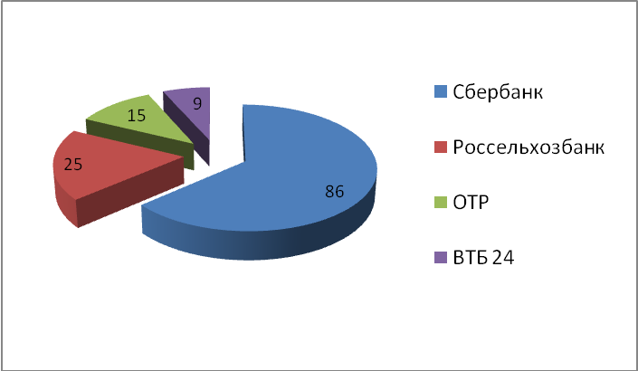

**Рис. 3. Подразделения крупных банков по Омску и Омской области.**

Основной целью работы Сбербанка России в условиях рыночной ориентации экономики является повышение эффективности деятельности учреждений банка и получение прибыли, обеспечивающей стабильную работу.

Таким образом, можно сделать вывод, что в перспективе Сбербанк намеревается выйти на мировой уровень и занять там лидирующие позиции в финансовом посредничестве. Т.к. 60% акций Сбербанка принадлежат Центральному Банку РФ, то разумно полагать, что государство будет оказывать всяческую поддержку Банку и соответственно доверие клиентов не пропадет.

## 2.2 Характеристика основных видов посреднической деятельности Сбербанка России

Основным направлением распределения денежных средств Сберегательного банка является кредитование, причем кредиты юридическим лицам составляет более 91 процента кредитного портфеля (см. приложение 5). Ввиду важности этого направления деятельности в банке действует хорошо отлаженный механизм кредитования, состоящий из множества отделов и значительного пакета внутренней документации, устанавливающей приоритеты и регламентирующей деятельность банковских работников.

Несмотря на то, что деятельность банка по распределению финансовых ресурсов и считаются основной, по отношению к привлечению, но без привлеченных средств банк не может начать свою финансовую деятельность в полном объеме. Ведь банк – это коммерческая организация, и следовательно главная ее цель это получение прибыли посредством привлечение денежных средств и затем дальнейшего их перераспределения. За 2009 год Сбербанк привлек денежных средств общей суммой более 6 млрд. рублей, из них было выдано кредитов на сумму более 5 млрд. рублей и вложено в ценные бумаги около 1 млрд. рублей. (см. приложение 6). Что же касается Омского отделения, то за 2009 год ими было привлечено средств на сумму 12 млн. рублей, а размещено около 8 млн. Таким образом мы наблюдаем явное превышение привлеченных средств над размещенными, что сказывается на прибыли банка. Это является основной проблемой, т.е. целевой ориентир направлен на то, чтобы увеличить фактический чистый остаток ссудной задолженности – т.е. выдавать кредиты в большем объеме, чем привлекать денежные средства.

Объемы привлеченных средств за последние 4 года росли, но сам темп прироста при этом падал каждый год. К примеру темп прироста средств клиентов в 2007 году был 37% , в 2008 – 22%, в 2009 году он уже составлял 13%. Т.е. за 3 года он снизился в 3 раза. Основную долю в средствах клиентов занимают вклады физ. лиц. В 2009 году они превысили вклады юр. лиц в 2,5 раза. Структура представлена ниже (рис. 4).

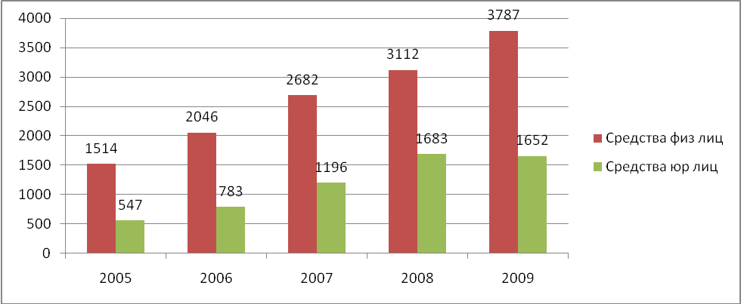

**Рис. 4. Структура привлеченных денежных средств Сбербанком РФ**

В структуре пассивов преобладают привлеченные средства, в которых как уже было сказано ранее, основную долю составляют средства клиентов (83,7%), что в 1,24 раза больше по сравнению с прошлым годом. Что касается заемных средств, то основную долю на отчетную дату составляют выпущенные долговые обязательства (72,2%), темп роста которых был незначителен (0,86). В собственных пассивах основную долю составляет нераспределенная прибыль (непокрытые убытки) прошлых лет (46%), это в 1,41 раза больше чем в прошлом году.

Самые большие темпы роста в период с 1.01.2008 по 1.01.2009 наблюдаются у кредитов, депозитов и прочих средств ЦБ РФ (в 1101 раза), которые относятся к привлеченным платным пассивам .

Сбербанк занимает крупнейшую долю на рынке вкладов и является основным кредитором российской экономики. По состоянию на 1 июня 2009 г., доля Сбербанка России на рынке частных вкладов составляла 50,5%, а его кредитный портфель соответствовал более 30% всех выданных в стране займов (см.рис.).

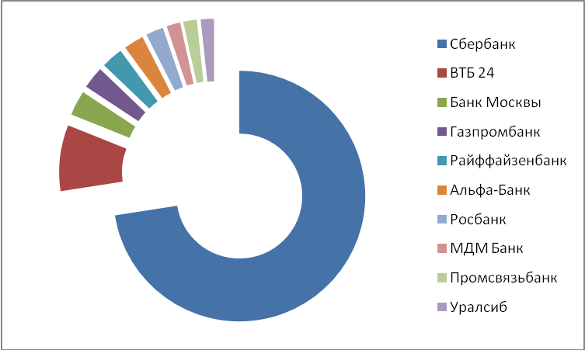

**Рис. Объем вкладов населения в Омске за 2009 год.**

В структуре размещенных средств на отчетную дату преобладают работающие активы, в которых основную долю составляет ссудная задолженность (90,04%), т.е. выплаты по кредитам, что в 1,34 раза больше в базовом году.

Посредничество банка заключается в том, что привлекая ресурсы у источников с избытком денежных средств, банк затем распределяет их между клиентами с недостатком денежных средств. Кредитный процесс я рассмотрел на примере кредитования юридических лиц.

Согласно порядку кредитования юридических лиц Сбербанком России и его филиалами стимулом к началу работы кредитного механизма является обращение потенциального заемщика с просьбой о предоставлении кредита. Клиент подает в Банк заявление на получение кредита и заполняет анкету заемщика, после чего Банк просит его предоставить определенный пакет документов. (см. приложение 7)

Заявление и прилагающийся к нему пакет документов рассматривается совместно с подразделением рисков, юридическим подразделением и подразделением безопасности в течение 15 рабочих дней после получения полного пакета документов (см. приложение 8).

После положительного заключения подразделения безопасности кредитный работник анализирует представленные материалы, оценивает кредитоспособность заемщика и готовит заключение о возможности предоставления кредита (см. приложение 9). Заключения подразделений рассматриваются на заседании Кредитного Комитета, который выносит окончательное решение по поводу возможности предоставления кредита.

При положительном заключении Комитета кредитный работник готовит и направляет клиенту письменное уведомление и вносит в базу данных исходную информацию о заемщике. После этого, кредитный работник приступает к оформлению кредитной документации (см. приложение 10).

Оригиналы кредитной документации направляются в подразделение сопровождения кредитных операций. Оно же на основании классификации ссудной задолженности, полученной от кредитующего подразделения, осуществляет расчет РВПС (см. приложение 11) и отдает распоряжение бухгалтерии о его формировании.

Получив распоряжение о предоставлении кредита и платежные документы заемщика, подразделение сопровождения кредитных операций осуществляет последующий контроль, дает распоряжение подразделению учета кредитных операций отразить в балансе ссудную задолженность заемщика (согласно регламенту предоставления кредитов юридическим лицам Сбербанком России и его филиалами №285-3р).

Кредитный работник в течение срока действия Кредитного договора осуществляет контроль за деятельностью заемщика. Подразделение учета кредитных операций проверяет своевременность и полноту платежей по погашению процентов по договору, расчетом которых занимается подразделение сопровождения кредитных операций, и основного долга. Завершением работы кредитного механизма является закрытие кредитного дела после полного погашения задолженности клиента перед Банком и сдача его в архив.

Таким образом, кредитный механизм Сбербанка представляет собой сложную систему взаимодействия целого ряда служб Банка. Одни подразделения отвечают за документооборот внутри банка, другие проверяют правоспособность и полномочия контрагента, собирают информацию о его деловой репутации, определяют размер риска, связанного с кредитованием данного клиента, анализируют финансовое состояние, обоснование кредита и, в конце концов, выносят окончательное решение о возможности его предоставления.

Оценивать правильность организации работы кредитного механизма следует путем анализа структуры его кредитного портфеля.

Что касается объемов размещенных средств, то здесь, как уже было сказано ранее, превалируют кредиты юридическим лицам. Однако на рынке ценных бумаг Сбербанк также ведет активную деятельность. Он выпускает собственные ценные бумаги для привлечения временно свободных денежных средств. Основным инструментом здесь выступают банковские векселя и сертификаты. Банк выдает простые и дисконтные векселя, номинированные в рублях и иностранной валюте. Кредитование также может проходить посредствам покупки ценных бумаг других субъектов. В общей доле выданных кредитов, посредством ценных бумаг в 2009 году было размещено 11,7% всего капитала. Что касается сертификатов, то они рассчитаны на привлечение депозитов от физических лиц и индивидуальных предпринимателей. Минимальная сумма депозита, оформленная сертификатом, составляет 50000 рублей. Что касается рынка межбанковских кредитов, то Сбербанк на нем практически не активен. Межбанковские кредиты выдаются Сбербанком реже всего. В 2009 году они составили 828 млн. рублей или 0,01% от общего объёма размещенных средств. [приложение 2] Помимо всего перечисленного, Сбербанк так же оказывает следующие посреднические операции: брокерские услуги, т.е. операции с ценными бумагами за счет и по поручению клиентов, доверительное управление, а также депозитарные услуги.

Оценивая функционирование кредитного механизма Сбербанка, необходимо заметить, что, не смотря на непродолжительность его деятельности в условиях рыночной экономики, в Банке сложился отлаженный механизм кредитования. Качественно проведены предварительные этапы - разработаны регламенты, которые помогают сотрудникам успешно взаимодействовать между собой, снижать кредитные риски, установлены лимиты кредитования одного заемщика (группы взаимосвязанных заемщиков) – для омского филиала лимит максимального размера риска на одного заемщика составляет 220млн. рублей, что соответствует требованиям Банка России.[2]

Иными словами, при существующей на сегодня организации работы Банк может добиться такого действия механизма, которое бы обеспечило оптимальную структуру кредитного портфеля, помогающего снизить риски и в то же время получить прибыль.

Анализ фактической структуры кредитного портфеля банка свидетельствует о его удовлетворительном состоянии (см. приложение 12). Стандартные ссуды без просроченных платежей и с таковыми до пяти дней, но имеющие достаточное обеспечение составляют 90%, что при правильном планировании и управлении активами и пассивами обеспечивает ликвидность Банка.

Чистая прибыль Сбербанка за 2009 год составила 24,4 млрд. руб. (за 2008 год: 97,7 млрд. руб.)

Операционные доходы банка, полученные как раз за счет посреднической деятельности, за 2009 год составили 648 млрд. рублей, в 2008 году они были на уровне 449 млрд. рублей – выросли на 44%. Операционные доходы включают себя доход от оказанных услуг населению, от приема платежей, комиссии – т.е. от оказания посреднических функций. Чистая прибыль сократилась на 75% по сравнению с 2008 годом. Так сказался финансовый кризис. Связано это с тем, что появились просроченные кредиты, увеличилась доля безнадежных ссуд, а, следовательно, и резервы под обесценение кредитного портфеля поползли вверх. Резервы выросли в 4 раза, в 2008 году они были 98 млрд. рублей, в 2009 году составили 389 млрд. рублей. [приложение 13]

Таким образом, можно говорить о том, что в Сбербанке сформирован механизм кредитования, который удовлетворяет требованиям, предъявляемым к нему экономикой страны, происходит его постоянное усовершенствование. Об этом говорит и сравнение структуры кредитного портфеля с другими Омскими банками. Именно отлаженность механизма кредитования, которая помогает сотрудникам взаимодействовать между собой, позволила добиться таких результатов и приносить максимальную пользу Банку.

## 2.3 Проблемы и перспективы банка в период кризиса

За последние годы Сбербанк стал крупнейшим и наиболее значимым финансовым институтом Центральной и Восточной Европы, а также одним из заметных участников мирового финансового рынка. Этот рост происходил на фоне исключительно динамичного развития российского банковского рынка. Возможности и потенциал развития Банка будут и в дальнейшем определяться во многом наличием сильных конкурентных позиций на российском финансовом рынке, который в среднесрочной перспективе будет оставаться одним из самых быстрорастущих и привлекательных в мире. Даже с учетом различных сценариев последствий текущей нестабильности на международных финансовых рынках российский рынок в среднесрочной перспективе будут характеризовать [30]:

* *высокие темпы роста и значительный размер*. Среднегодовые темпы роста объемов банковского сектора России на период до 2014 года прогнозируются на уровне от 18 до 24%. При этом к 2014 году объем активов банковского сектора составит порядка 70 — 80% по отношению к ВВП, что существенно ниже многих международных аналогов и свидетельствует о наличии большого потенциала для дальнейшего роста.
* *высокая рентабельность операций.* По соотношению рентабельности капитала и его стоимости рынок России сопоставим с наиболее привлекательными развитыми рынками и превосходит практически все крупные быстрорастущие рынки мира. Ожидается, что, несмотря на некоторое сокращение маржи по основным продуктам, российский банковский рынок и к 2014 году останется привлекательным по этому показателю изменялась. Здесь же можно обратить внимание на рентабельность активов (рис. 4) и рентабельность капитала (рис. 5). Тенденция за последние 5 лет наблюдается отрицательная, т.е. данные показатели явно идут вниз и это напрямую связано с сегодняшним кризисом, который нанес первый ощутимый удар осенью 2008 года;

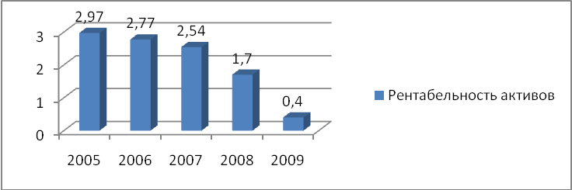

Рис. 4. Рентабельность активов

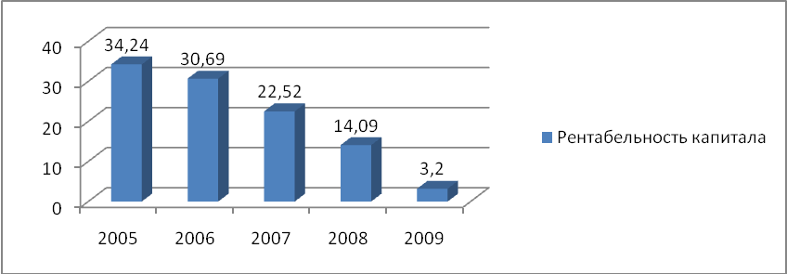

Рис. 5. Рентабельность капитала

* *тенденция к консолидации банковского сектора.* Сегодня банковский рынок характеризуется низкой концентрацией активов — на долю пяти крупнейших банков приходится немногим более 40% активов, что существенно меньше, чем в странах с более развитым финансовым сектором. Большое количество средних и мелких игроков совокупно контролируют от 30 до 40% рынков отдельных банковских продуктов. Активы Сбербанка составляют четверть банковской системы страны. Неизбежный процесс консолидации рынка создаст, с одной стороны, очевидные возможности для более крупных участников рынка, а с другой стороны, в итоге приведет к повышению уровня конкуренции, что благоприятно скажется на качественных характеристиках работы сектора в целом. Кризисная ситуация в экономике, вероятно, увеличит темпы и масштабы консолидации сектора. Эти тенденции и обуславливающие их факторы носят долгосрочный характер, что позволяет говорить о том, что финансовый рынок Российской Федерации будет структурно привлекательным не только до 2014 года, но и в последующие 5 — 10 лет. Все это определяет огромный потенциал развития Сбербанка как в контексте российского рынка, так и в международном масштабе.

На сегодняшний день Сбербанк является абсолютным лидером российской банковской системы. По своим рыночным позициям, по объему активов и капитала, по своим финансовым результатам и масштабам инфраструктуры Банк в несколько раз превосходит своих ближайших конкурентов. Масштаб и устойчивость Банка особенно явственно проявляются в периоды нестабильности на финансовых рынках. За последние годы Банком проведена большая работа, которая обеспечила окончательное формирование четырех основных групп конкурентных преимуществ Банка, а именно [26]:

* значительная клиентская база во всех сегментах (корпоративные и розничные, крупные и мелкие клиенты) и во всех регионах страны;
* масштаб операций как с точки зрения финансовых показателей (доступные размеры операций, доступ к ресурсам, международные рейтинги, возможность инвестиций), так и с точки зрения количества и качества физической инфраструктуры (в частности, уникальная сбытовая сеть для розничных и корпоративных клиентов);
* бренд и репутация Банка, в первую очередь связанные с огромным ресурсом доверия Банку со стороны всех категорий клиентов;
* коллектив Банка и значительный накопленный опыт. Большое количество опытных квалифицированных специалистов во всех регионах России, огромный управленческий опыт в рамках одной из самых масштабных организаций в мире, процессы и системы, которые в целом справляются с задачами уникального масштаба и сложности.

В то же время работа Банка на сегодняшний день связана с рядом серьезных недостатков, без преодоления которых нельзя говорить о реализации его потенциала развития. К ним относятся [30]:

* низкая эффективность использования двух важнейших конкурентных преимуществ Банка: сбытовой сети и клиентской базы, что связано с недостаточной организацией клиентской работы и неразвитыми навыками и системами продаж и обслуживания. Проявлениями этого являются низкий уровень перекрестных продаж, низкий уровень доходов от многих продуктов, недостаточный охват потенциальной клиентской базы;
* низкое качество обслуживания с точки зрения скорости принятия решений, сложности процессов и процедур, уровня общения и взаимодействия между Банком и клиентом, а также удобства и функциональности филиалов Банка. По мнению клиентов, Банк существенно отстает по уровню обслуживания от основных конкурентов;
* исключительно низкий уровень производительности труда. По этому показателю Банк сильно проигрывает не только банкам развитых стран (ряд которых уже пришли на российский рынок), но и банкам развивающихся рынков. Основные причины этого: излишняя громоздкость и сложность бизнес-процессов, низкий уровень специализации
* и разделения труда; отсутствие унификации бизнес-процессов в масштабе Банка, что делает невозможным использование экономии на масштабах и внедрение современных информационных технологий;
* низкий уровень автоматизации и большое количество ручного труда;
* децентрализация операций и функций поддержки. В результате многие из систем и процессов Банка плохо масштабируемы, а рост объемов бизнеса не приводит к росту эффективности;
* недостаточно эффективные и затратные системы управления рисками. Большинство из них сегодня являются распределенными, недостаточно формализованными и плохо масштабируемыми. Также в ряде случаев баланс между контролем рисков и доходностью слишком сильно смещен в сторону недопущения рисков. В результате Банк несет высокие расходы на осуществление контроля, которые не дают ожидаемой отдачи, и недополучает доходы;
* слабые стороны корпоративной культуры Банка, прежде всего избыточный бюрократизм, недостаточная ответственность за итоговый результат работы Банка и качество клиентской работы, недостаточное стремление к совершенствованию и развитию.

В период кризиса у банка упал темп прироста по кредитам, выдаваемым физическим лицам, т.е. если в докризисный период он стабильно находился в пределах 4-5 %, то с середины ноября 2008 года он стал отрицательным [27]. И лишь к концу 2009 года банку удалось снова установить положительный темп прироста (рис. 6).

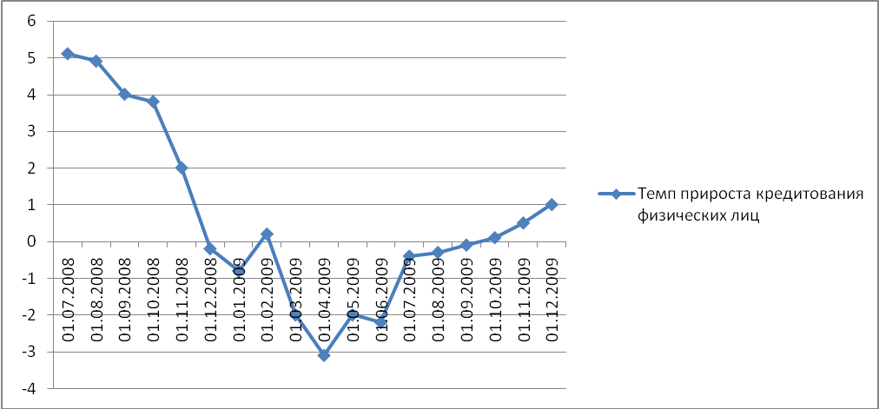

Рис. 6. Темп прироста кредитования по физическим лицам в РФ

Эта проблема была присуща не только Сбербанку, а всей банковской системе в целом и государство оказало поддержку банковской отрасли, влив в нее более 2 трлн. рублей. Таким образом удалось на время преодолеть нехватку краткосрочной ликвидности банков, которая возникла из-за большого оттока вкладов, т.к. у людей возникло недоверие к банкам.

С середины 2009 года существенно сократились объемы выдаваемых кредитов. На это повлияло неплатежи по кредитам, несостоятельность заемщиков и их неудовлетворительное финансовое состояние. Все это привело к следующим проблемам в банковской системе:

- Кризис доверия. Недоверие к банку со стороны юридических и физических лиц и как следствие нарастающее изъятие вкладов без объявления целей использования средств.

- Кризис ликвидности, ставший следствием кризиса доверия. Большой отток ликвидных активов привел к тому, что банкам пришлось наращивать долю собственных средств. Т.е. раньше темп прироста активов был выше темпа прироста собственных средств, но т.к. клиенты изымали вклады, то банк лишался активов, следовательно пришлось возмещать недостачу за счет собственных средств (рис. 7).

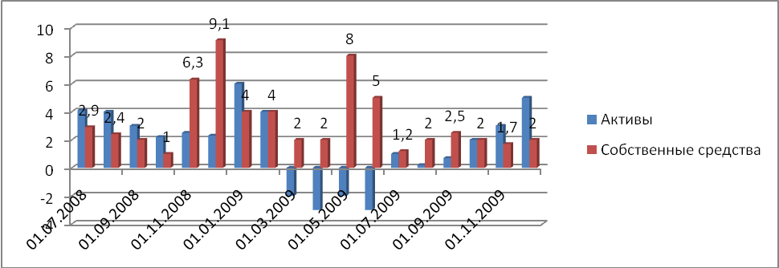

Рис. 7. Темпы прироста активов и собственных средств банков

- Недостоверность отчетности банков, кредитоспособности заемщиков. Банки скрывают проблемную задолженность.

- Отсутствие достаточного количества проектов, доведенных до стадии финансирования: банки не хотят давать кредиты, а предприятия не могут получить денежные ресурсы на приемлемых усло­виях.

- Потеря банками управляемости в кризисных усло­виях: они не готовы вести стратегическое управле­ние. Нет обоснованно сбалансированной системы целей. Как следствие возрастает тяжесть негативных экономических последствий неверных решений.

Согласно кредитной политике Западно-Сибирского банка Сбербанка России ОАО на 2010 год можно выделить специфические проблемы, присущие Сбербанку:

1. Большой разрыв между привлеченными средствами и выданными кредитами. Он увеличился с 1,2 трлн. до 4,3 трлн. рублей за 2009 год. Это наглядно демонстрирует застой посреднической функции перераспределения.
2. Операции, связанные с долгосрочным вложением средств и инвестиционным кредитованием практически недоступны.
3. Остается высокая просроченная задолженность по кредитованию юр. лиц, хоть тенденции и идет к ее снижению. На 2009 год она составила 5,8%, в 2008 году была 9,5% по Омскому отделению. Базой практики является доп. офис №0233, в данном отделении просроченная задолженность равна нулю.
4. Не оптимизирован кредитный процесс, что приводит к значительным трудовым и временным затратам при принятии решения о кредитовании. Средний срок от подачи заявки на кредитование и выдачи кредита – 2 недели.
5. Несовершенная продуктовая линейка по кредитованию.

*Пути решения данных проблем:*

1. Снижать процентные ставки, оказывать льготное кредитование, приоритет в сторону краткосрочного кредитования малого и среднего бизнеса.
2. Наращивать темпы роста инвестиционного кредитования путем поиска новых крупных заемщиков. Снижение объемов залоговой суммы, пролонгация кредита, перекредитование (банк берет на себя новый риск, за что получает доход).
3. Наращивать долю по остаткам срочной судной задолженности юр. и физ. лиц. Проводить более тщательный финансовый контроль, т.к. банк несет убытки.
4. Оптимизация кредитного процесса. Необходимо внедрение системы предварительного согласования, фиксации в решениях только критичных условий сделки. Разработка новой программы –скоринг, т.е. быстрый анализ заемщика при принятии решения о предоставлении кредита.
5. Для этого необходима разработка проектных инициатив по новым кредитным продуктам, предоставление факторинга и форфейтинга для привлечения экспортеров и импортеров, а следовательно и иностранного капитала.

Так же следует упомянуть о посреднической функции Сбербанка между государством и населением. Это единственный банк, который оформляет коммунальные платежи, ведет сберегательные книжки. Как признают сами работники банка, это является убыточной деятельностью, но банк не может отказаться от нее, что является большой проблемой. Это тормозит процесс работы банка, создает большие очереди, для этого банк применяет современные методы дистанционного управления своими счетами клиентами, так же автоматизируют деятельность по приему вкладов или выдачи наличных. Сейчас устанавливаются терминалы, которые могут принимать денежные средства, с их помощью можно оплатить коммунальные платежи, сотовую связь, интернет и еще много услуг. Даже гасить кредит и % по нему можно с помощью банкомата, списывая денежные средства со счета. Для автоматизации данных операций, банк в 2009 году выпустил большой объем пластиковых карт, которые были обязательны при получении кредита. Из 300000 карт, выпущенных в Омской области в 2009 году, Сбербанку принадлежат 270000 из них.

В итоге можно сделать вывод, что Сбербанк России, несмотря на сложные условия и существенно возросшую нагрузку на Банк, его сотрудников и инфраструктуру, продолжает свою деятельность в полном объеме, предоставляя все виды услуг постоянным и новым клиентам, физическим и юридическим лицам, предприятиям крупного, малого и среднего бизнеса, работающим во всех отраслях экономики.

### БИБЛИОГРАФИЧЕСКИЙ СПИСОК

**Официальные документы**

1. Федеральный закон «О банках и банковской деятельности» от 03.02.1996г. №395-1// Правовая справочно-информационная система «Консультант Плюс».
2. Инструкция Банка России «Об обязательных нормативах банков» от 16.01.2004 г. №110-И

**Книги**

1. Боди З., Мертон Р. Финансы. – М**.** 2007 г. – 347с.
2. Калтырин А.В. Проблемы и перспективы развития банковской системы. - Ростов на Дону. 2000 г. – 407с.
3. Ковалев А.М. Финансовый менеджмент. – М. 2007 г. – 280 с.
4. Ковалев А.М. Финансы и кредит. – М. 2005 г. – 520с.
5. Миляков Н.В. Финансы: учебник. / 2-е изд. - М. 2004 г. - 543 с.
6. Пещанская И.В. Организация деятельности КБ. – Москва. 2001 г. – 320 с.
7. Финансы: учебник / Под ред. Грязновой А.Г., Маркиной Е.В. - М. 2004 г. - 504 с.
8. Финансы: учебник / 2-е изд., перераб. и доп./под ред. Ковалева В. В.- М. 2007 г. - 610 с.
9. Финансы: учебник / Под ред. Ковалевой A.M. - М. 2005 г. - 342 с.
10. Финансы. Денежное обращение. Кредит: Учебник для вузов / Дробозина Л.А., Окунева Л.П., Андросова Л.Д. и др.; Под ред. проф. Л.А. Дробозиной. - М. 2000 г. - 479 с.
11. Финансы, денежное обращение и кредит: учебник / Романовский М.В. и др.; Под ред. Романовского М.В., Врублевской О.В., Сабанти Б.М. - М. 2006 г. - 543 с.
12. Финансы предприятий: Учебник./ под ред. Колчиной. М., 1998 г. – 476 с.
13. Финансы, деньги, кредит: Учебник/ под ред. Соколовой О.В. М. 2001 г. – 296 с.
14. Финансы./ Родионова В.М., Вавилова Ю.Я., Гончаренко Л.И. и др.; под ред. Родионовой В.М.- М. 1995 г. – 205 с.
15. Экономическая теория: учебник / под ред. Дж. Итуэлла.– М. 2006 г. – 520с.

**Статьи**

1. Власенкова Ю.В. Финансовый супермаркет как стратегия развития международных финансовых посредников в условиях конкуренции. // Рынок и услуги. 2008, №5- с.42
2. Геращенко В.В. О денежно-кредитной политике и ходе реструктуризации банковской системы // Деньги и кредит. 2000, №6 – с.35-37
3. Данилова Т.Н. Банк как финн посредник трансформации сбережений в инвестиции. // ФиК. 2004, №11 – c.26
4. Канаев А.В. Банковская деятельность в свете теории финансового посредничества: традиции и инновации. // Вестник СПбГУ. Сер. 5. 2006. Вып. 3. – c.15-18
5. Каурова Н.Н. Тенденции и перспективы развития розничного бизнеса коммерческих банков в России. **//** Методический журнал Банковский ритейл. 2006, №2 - с.32-33
6. Медведев Н.Н., Сергин А.М. О кредитной деятельности банков.// Деньги и кредит.-2001, №7 – с.40
7. Тютюнник А.В. Какой будет российская банковская система после кризиса. // Банковское дело. 2009, №2 – с.23

**Электронные ресурсы**

1. Банк сегодня // http://www.sbrf.ru/omsk/ru/about/epigraph/today/
2. Западно-Сибирский банк – лучший в системе Сбербанка (опубликовано 23.03.10)// http://www.sbrf.ru/omsk/ru/press_center/tb_all/index.php?from114=4&id114=11002918
3. Западно-Сибирский банк сегодня // http://www.sbrf.ru/omsk/ru/about/epigraph/tb_today/
4. О результатах финансовой деятельности Сбербанка России по итогам I квартала 2010 года по российским правилам бухгалтерского учета (опубликовано 15.04.10 ) // http://www.sbrf.ru/perm/ru/press_center/all/index.php?id114=11003260
5. О результатах финансовой деятельности Сбербанка России по итогам 2009 года по российским стандартам бухгалтерского учета (опубликовано 25.01.10) // http://www.sbrf.ru/perm/ru/press_center/all/index.php?id114=11002038
6. Сбербанк в Омске // http://www.zanimaem.ru/sberbank/sberbank-omsk.php
7. Сбербанк (Омск) // http://bank.infomsk.ru/firm/47
8. Сберегательный банк Российской Федерации (опубликовано 02.06.2009) // http://50rus.info/business_finance/bank_loan/

# Заключение

### 

### Приложения